Пресс-релиз, Москва, 12 марта 2020 г.

Новое поколение противотуманных ламп Osram LEDriving FL

Компания Osram выводит на рынок новое поколение светодиодных ламп LEDriving® FL, предназначенных для замены стандартных источников света в противотуманных фарах. Эти яркие и стильные лампочки с белым свечением повышают видимость на дороге в любую погоду и эффектно сочетаются по цвету с ксеноном или светодиодами в головном освещении автомобиля.

Правильная геометрия света для ПТФ

Светодиодные лампы Osram нового поколения не нуждаются во внешнем блоке управления. Они полностью идентичны размерам штатных противотуманок, что делает их на 100% совместимыми с автомобилями. Правильное расположение светодиодной лампы LEDriving® на месте штатной «галогенки» обеспечивает оптимальное распределение светового потока в фарах любого типа – рефлекторных или с линзованной оптикой. Это означает, что после установки LEDriving® FL фара будет светить гораздо ярче и дальше, не ослепляя при этом водителей встречного транспорта за счет абсолютно правильного светораспределения.

Светодиоды срабатывают практически мгновенно и дают четкий однородный световой конус, который улучшает освещенность дорожного полотна. Потребитель также получает значительное увеличение срока службы ламп – светодиоды Osram надежно защищены от перегрева. Фирменные технологии охлаждения и теплоотвода в сочетании с качественными материалами поддерживают оптимальный рабочий нагрев ламп и окружающих их конструкций. Ресурс противотуманок LEDriving® FL* рассчитан на 2500 часов непрерывной работы и подкреплен трехлетней гарантией производителя. Автовладелец может не беспокоиться о замене ламп в ПТФ на протяжении многих лет.

Удобная замена

LED-лампы Osram оснащаются умной электроникой и устанавливаются по принципу plug and play. Любой водитель сможет поменять их самостоятельно: никакие дополнительные крепления или специальные монтажные операции не потребуются, подключаются лампы к источнику питания автомобиля со стандартным напряжением 12/24 вольт.

Линейка LEDriving® FL включает светодиоды под разъем H8, H10, H11 и H16 и новый тип для замены стандартного цоколя PSX24W. Такой типоразмер применяется в базовой комплектации автомобилей Audi A1, BMW пятой серии, Peugeot 207 и 207 (A7), 206 (T3), 3008 (T84) и 3008 (T87), C3 (A51); Renault Clio и Twingo, Seat Alhambra, Toyota Yaris и Highlander, VW Sharan*.

* Лампы LEDriving® FL не имеют разрешения ECE. Их нельзя использовать на дорогах общего пользования в качестве наружного освещения.
На фото: сравнение фар головного света и ПТФ с галогенными лампами (слева) и светодиодными лампами Osram LEDriving® HL и FL (справа)

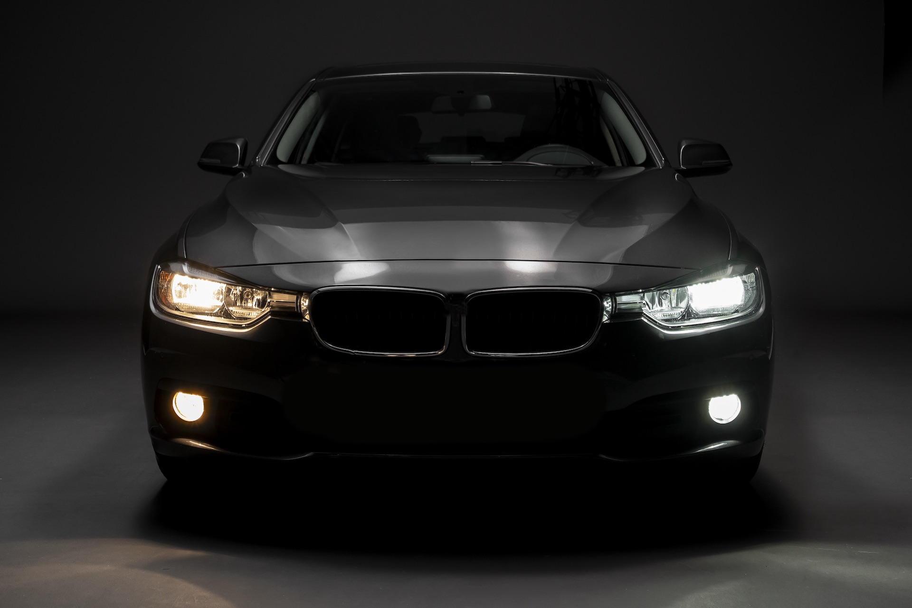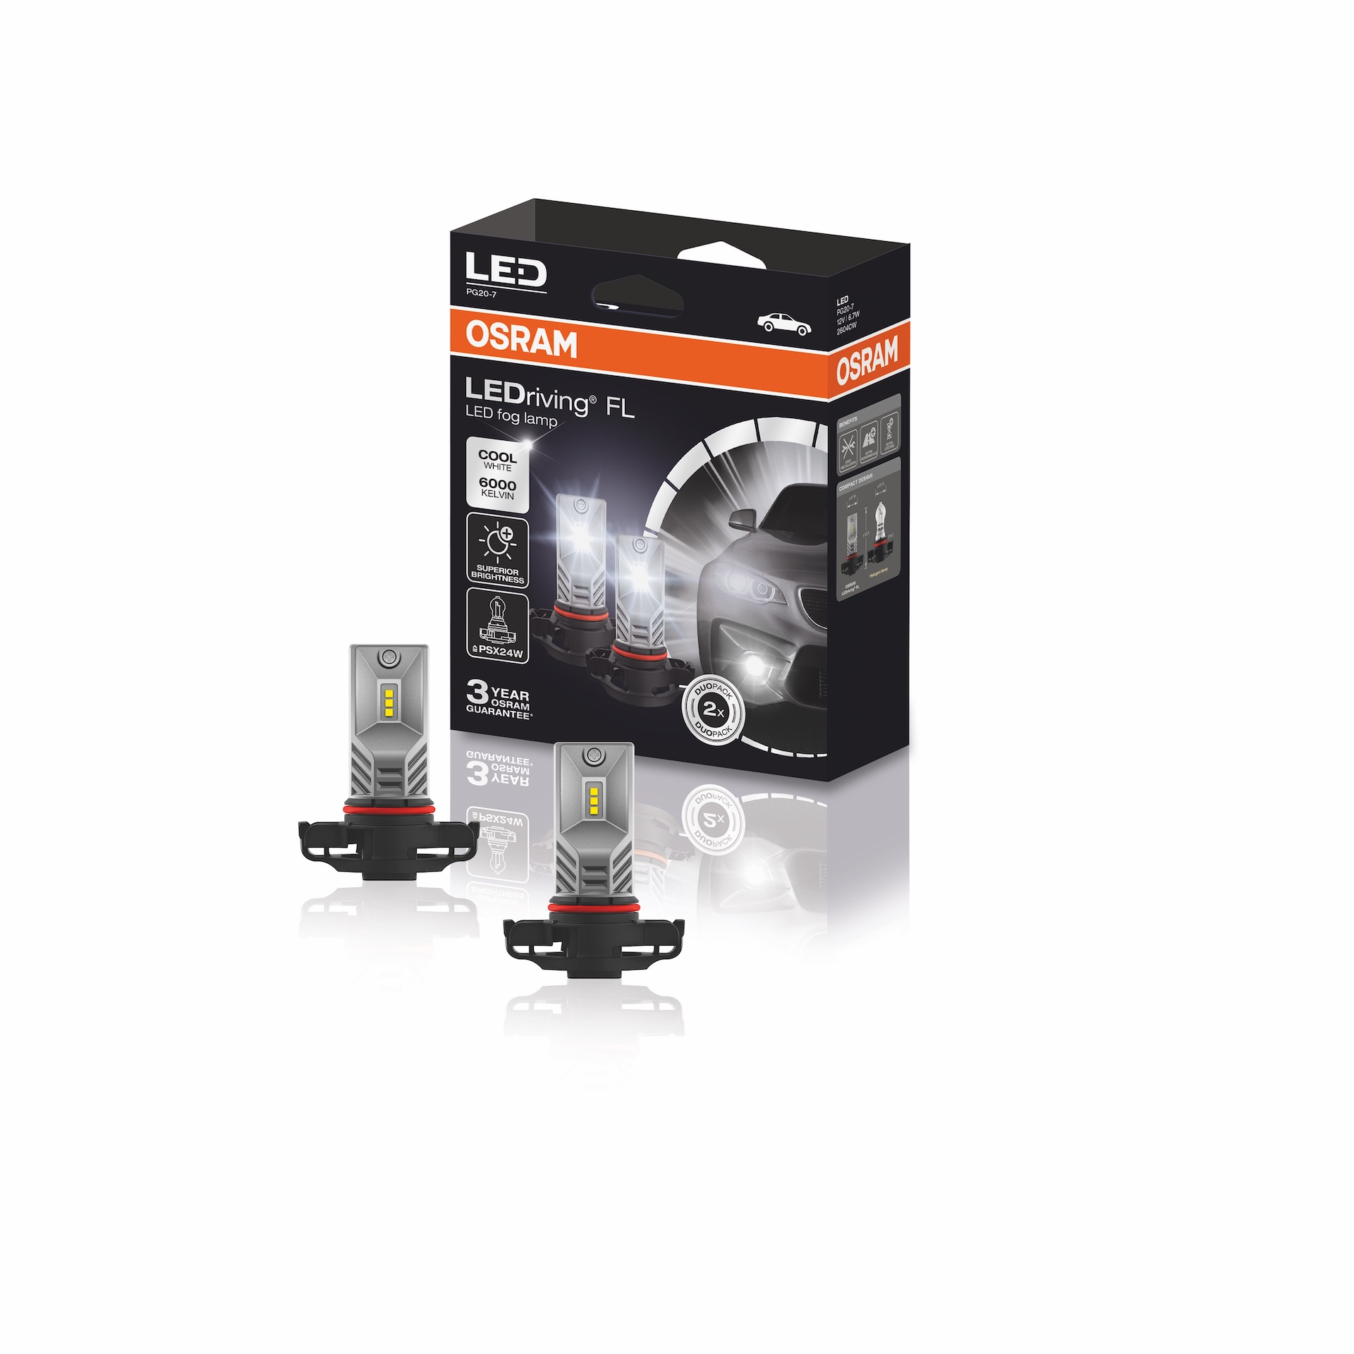

# # #

OSRAM – один из ведущих мировых производителей систем освещения с более чем 110-летней историей. Штаб-квартира компании находится в г. Мюнхене, Германия. Ассортимент продукции включает передовые решения, основанные на полупроводниковых технологиях. К ним относятся, например, системы с инфракрасным и лазерным светом, которые находят применение в самых разных областях, в том числе в виртуальной реальности, мобильных телефонах, автономных транспортных средствах и в интеллектуальном освещении зданий и городских пространств. В сфере автомобильного освещения компания — признанный технологический и рыночный лидер мирового масштаба. Штат OSRAM – 23500 сотрудников по всему миру, выручка в отчетном финансовом 2019 году (закончился 30 сентября) составила 3,5 млрд евро. Компания зарегистрирована на фондовых биржах г. Франкфурта и г. Мюнхена (ISIN: DE000LED4000; WKN: LED400; сокращение: OSR). Более подробная информация представлена на сайте www.osram.ru

КОНТАКТЫ ДЛЯ ПРЕССЫ:

Анастасия Прокипчук, менеджер по маркетингу компании Osram
Тел: +7 (499) 649-7070 | a.prokipchuk@osram.com

